DIKWP–MESH8.1
浦东中医主动诊疗平台
全面升级、医院互联与可实施架构
技术实施报告

版本：v2.0.0
日期：2026年8月
原始开源项目：Yucong Duan GitHub / DIKWP-Mesh-4.1-Pudong-ActiveTCM-28Path
交付状态：合成数据可运行、可联调参考实现；非医院正式上线系统

重要边界声明
本交付不是浦东新区中医医院正式委托、采购、验收或上线系统；未连接真实 HIS、EMR、LIS、PACS、统一身份、电子签名、号源、床位、药房或院内网络；不含真实患者数据、真实证书或厂商私有参数。系统坚持临床人员在环，不自动诊断、开方、确定剂量、选择穴位、提交医嘱或处置急诊。任何生产使用均需院方完成接口、临床、安全、数据、运维和管理验收。

执行摘要
本次工作不是在原型上追加若干接口，而是把原项目重构为双层系统：原 ActiveTCM 临床工作流内核继续承载主动采集、四诊表达、病种路径、人工诊疗方案、康复与转诊；新增 MESH8.1 院内集成网关专门承担协议、身份、主数据、可靠消息、语义映射、同意、签名、暂存和审计。
升级后的关键改进是把“数据已到达”“技术上可转换”“患者已正确匹配”“用途被允许”“临床人员已确认”“医院权威系统已执行”六种状态分离。任何一层缺失都不会被一个总体置信分数掩盖，外部数据不能直接成为诊断、处方或医嘱。
工程包已提供 FHIR R4、HL7 v2/MLLP、CDA R2、DICOMweb、REST/Webhook 和安全文件交换适配层，支持保守 MPI、幂等重试、死信、外部电子签名信封、统一身份代理、D/I/K/W/P 语义护照、OpenAPI、联调沙箱、部署模板和自动化验收。
由于未取得浦东新区中医医院真实厂商接口文档、网络、证书、主数据和患者数据，本交付不能被描述为已经接入医院生产系统。现场实施应以接口契约冻结、合成沙箱、SIT、UAT、限定试运行和分批上线为序，首期优先选择患者/就诊只读同步、LIS 结果入站、PACS 目录只读查询和转诊状态同步等低风险闭环。
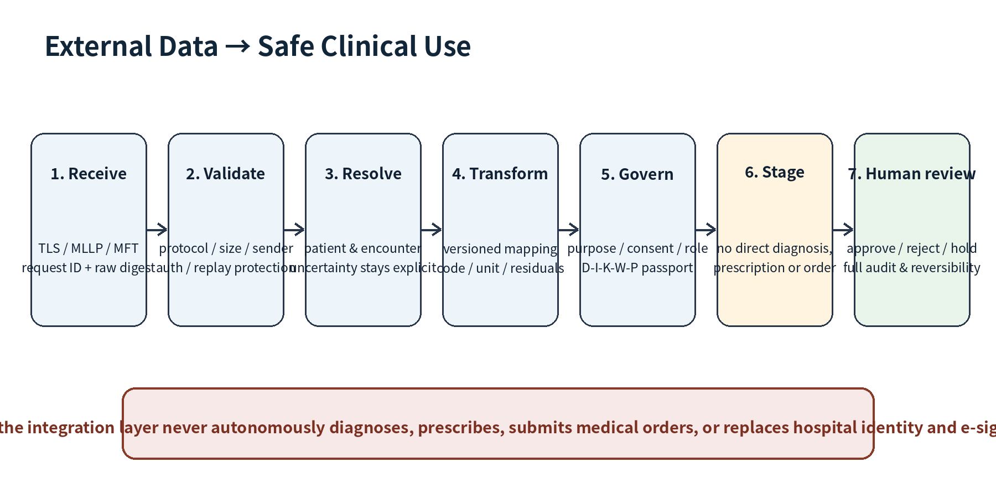

目录
打开文档后右键此处并选择“更新域”，即可生成完整目录。

交付总览

一、交付目标
本发行版把原有“浦东新区中医医院 28 优势病种主动诊疗—主动康复—双向转诊”公共信息定制原型，升级为可在隔离环境中演示、可与院内接口沙箱联调、可按医院条件部署、可审计并可继续实施适配的工程包。升级不改变临床责任边界：系统不自动诊断、不自动开方、不自动提交医嘱，不替代医师、护士、康复治疗师、药师、电子病历、电子签名或医院质量管理制度。

二、交付物
交付物 | 位置 | 用途
完整源代码与运行包 | 根目录及 `pudong_tcm/`、`pudong_integration/` | 原临床内核与新增互联控制面
原系统留档 | `README_ORIGINAL_v1.0.0.md` | 版本追溯
集成控制台 | `web_integration/` | 接口、队列、MPI、审计与暂存运营
接口契约 | `openapi.integration.json` | REST/FHIR 联调
连接器模板 | `config/connectors/` | HIS、LIS、PACS、IdP、电子签名、文件交换
字段映射模板 | `config/mappings/` | 厂商字段到规范模型的可审计映射
合成样例 | `examples/integration/` | FHIR、HL7、CDA、Webhook、签名联调
自动化测试 | `tests/`、`tests_integration/`、`tools/` | 回归、协议、接口、审计与打包验证
部署模板 | `deploy/`、`Dockerfile.mesh81`、`docker-compose.mesh81.yml` | 本地、容器、systemd、Kubernetes
完整文档 | `docs/mesh81/` | 实施、用户、运维、验收、故障排查

三、升级后的系统边界

已实现的通用能力
- 可配置、可停用、可替换的连接器；
- 标准协议与传统医院协议并存；
- 每条消息的幂等、状态、重试、死信和审计；
- 患者标识不确定性显式保留，禁止自动不可逆合并；
- 外部数据到临床内核之间设置可逆暂存与人工批准；
- 每次转换记录原始载荷摘要、来源、映射版本、语义残差、目的和权限；
- 演示环境可不依赖第三方 Python 包运行。

仍需院方/厂商提供的现场条件
- 真实接口文档、字段定义、代码集、测试账号和证书；
- 网络区划、防火墙、域名、TLS/国密策略、时间同步、日志接收地址；
- 统一身份、组织、科室、人员、患者、就诊等主数据权威源；
- 医疗文书签名、处方、医嘱、药品、检验、影像、号源、床位的生产规则；
- 数据使用授权、保留期限、脱敏方案、容灾指标和上线审批；
- SIT、UAT、性能、安全、临床和运维验收。

四、建议试点范围
首个试点应选择低风险、可回滚、数据量可控的闭环，例如：
- HIS/EMR 患者与就诊只读同步；
- LIS 检验结果 ORU 或 FHIR Observation 入站；
- PACS 影像目录 QIDO 只读查询；
- 康复随访任务回传到集成暂存区，不直接写回医嘱；
- 双向转诊工单状态同步，但不预占号源或床位。
在上述环节完成数据一致性、身份匹配、权限、审计、故障恢复和人工复核后，再逐步扩大写回范围。

全面升级分析与目标架构

1. 原项目价值
原项目已经建立了一个较完整的中医主动健康工作流原型：28 个优势病种工作流容器、5 个院本能力扩展包、主动采集、四诊表达账本、多病种并行路径、人工诊疗方案、康复与随访、转诊、FHIR 导出、乐观并发控制和哈希审计链。其最重要的工程价值并非“替代医院系统”，而是把中医连续照护中的意图、观察、路径、人工决策、康复任务、转诊和残差形成可检查的数据结构。

2. 原项目进入医院环境前的主要缺口
维度 | 原型状态 | 生产缺口 | 本次升级
接口 | 单一 REST 与 FHIR 导出 | 缺少双向、传统协议和厂商适配 | FHIR、HL7 v2、CDA、DICOMweb、REST、Webhook、文件交换
主索引 | 病例内部标识 | 多系统患者号冲突、重复和误并风险 | 保守 MPI、候选匹配、人工链接、标识掩码
身份 | 演示账号/令牌 | 未接统一身份、组织和真实角色 | 可信代理、签名令牌、IdP 连接模板、角色映射
可靠性 | 直接同步调用 | 超时、重复、乱序、对方停机 | 幂等、租约、重试、死信、重放、连接器健康
签名/同意 | 演示角色标签 | 无真实签名、用途和授权证明 | 同意记录、用途门、摘要签名信封、外部平台适配
临床安全 | 人员在环 | 外部数据直接写入可能绕过复核 | 暂存—审核—批准/驳回桥接；高影响写回默认禁用
可观测性 | 应用审计 | 缺接口级指标、队列和协议追踪 | 控制台、健康检查、指标、审计链、请求 ID
数据治理 | 病例 JSON | 映射版本、来源、残差不充分 | 规范信封、映射版本、原始摘要、语义护照
部署 | 本地 Python/Docker | 缺院内部署、备份、容灾模板 | Docker、Nginx、systemd、K8s、备份恢复和上线清单

3. 目标架构
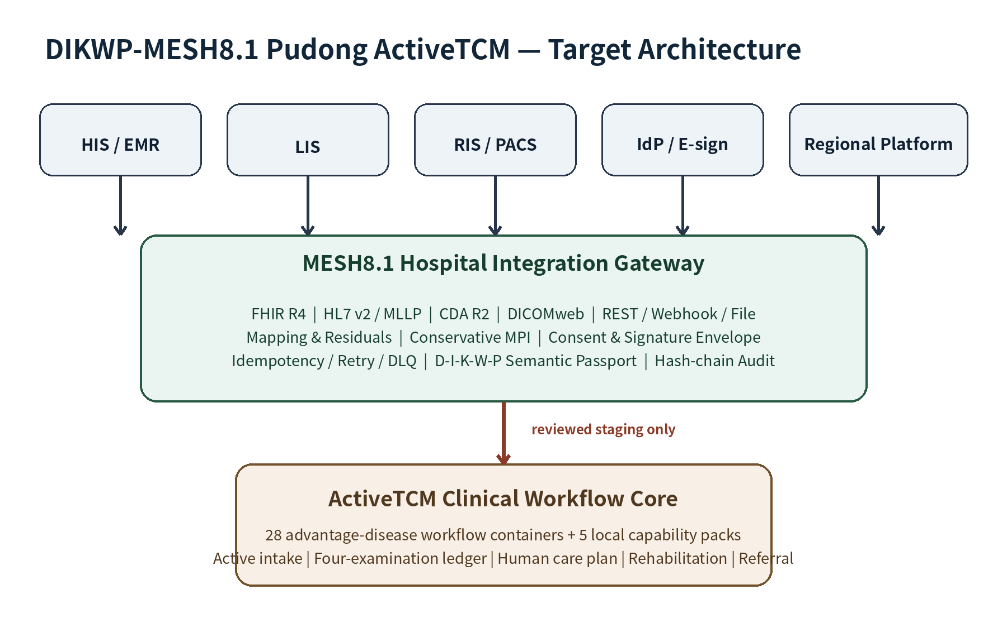
患者端/医护端/原临床工作台
│
▼
┌──────────────────────────────────────────────┐
│ 原 ActiveTCM 临床工作流内核（8788） │
│ 主动采集｜四诊账本｜路径｜人工方案｜康复｜转诊 │
└──────────────────────────────────────────────┘
▲ 仅经审核桥接
│
┌──────────────────────────────────────────────┐
│ MESH8.1 院内集成网关（8790） │
│ 规范信封｜D/I/K/W/P 语义护照｜字段映射 │
│ MPI｜同意｜签名信封｜暂存审批｜审计链 │
│ 可靠队列｜重试｜死信｜连接器健康｜运维控制台 │
└──────────────────────────────────────────────┘
▲ ▲ ▲ ▲
│ FHIR/HL7 │ CDA/DICOMweb │ REST/Webhook│ 文件/MFT
│ │ │ │
HIS/EMR LIS/RIS/PACS IdP/电子签名 区域平台/厂商系统

3.1 解耦原则
临床内核不直接持有每一家厂商的连接参数；集成网关不直接形成临床结论。这样可以：
- 更换 HIS/LIS/PACS 厂商时只替换连接器和映射；
- 接口故障时不破坏临床病例主数据；
- 使映射残差、身份不确定性和权限不足显式存在；
- 将生产写回控制在医院现有授权、签名和责任链内；
- 对每次转换和人工批准进行独立审计。

4. MESH8.1 语义护照
每条入站/出站消息都可附带五个显式位置：
- D（同）：哪些标识、字段和关系被声明为保持同一；
- I（异）：哪些值、版本、单位、代码或观察者不同；
- K（整）：当前任务下形成了怎样的完整上下文；
- W（值）：用途限制、最小必要、临床安全、数据质量和伦理约束；
- P（意）：为何接收、转换、暂存、查询或发送，以及允许的输出动作。
语义护照不是一个可抵消风险的总分。缺失身份、目的、权限或人工复核时，不允许用“总体置信度较高”掩盖该缺口。未给出的内容保持未给出；映射无法表达的内容进入残差账本。

5. 接口分层
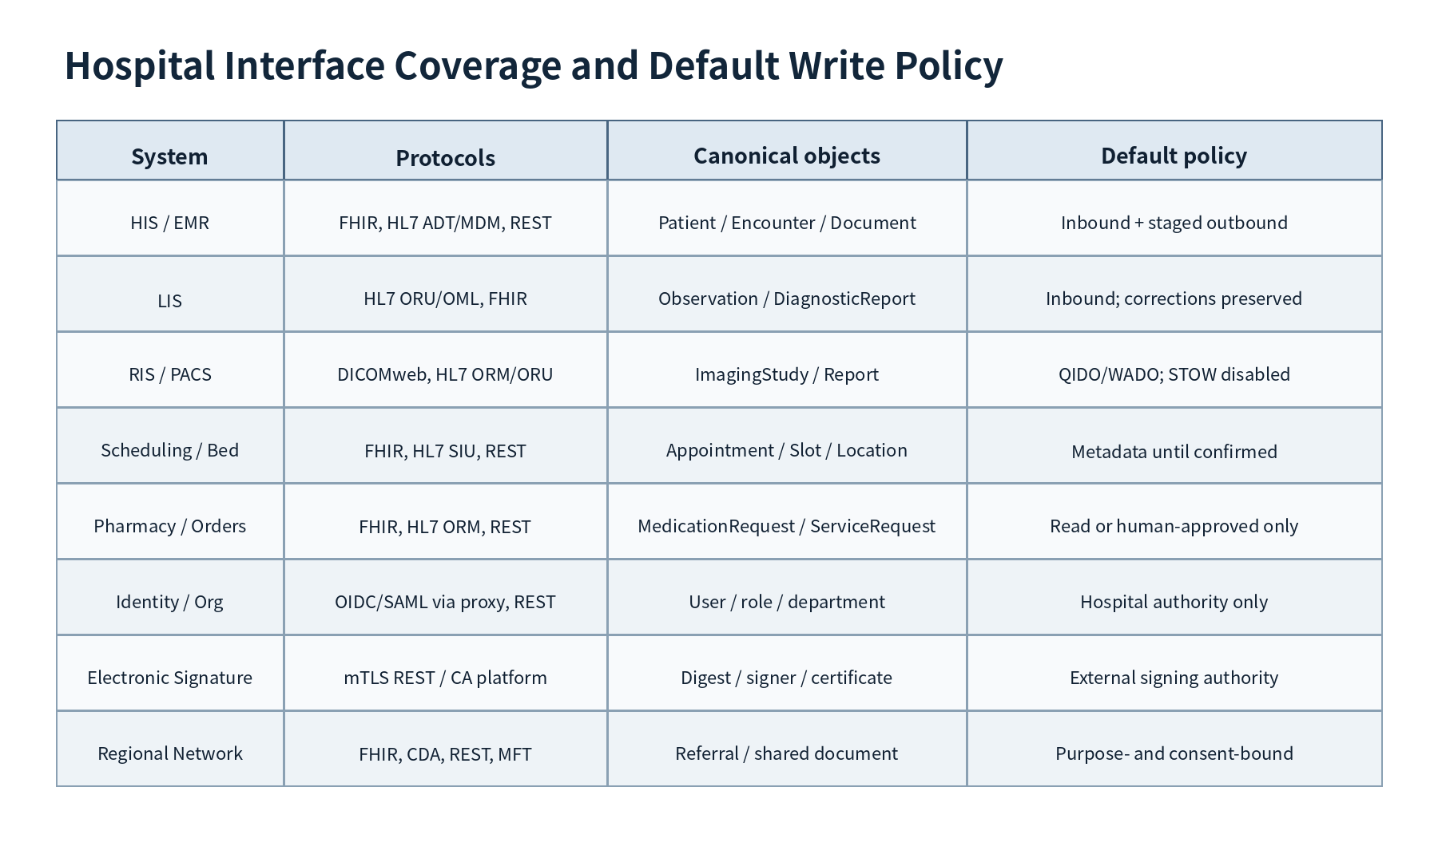

5.1 传输层
HTTPS/mTLS、MLLP、院方 MFT/SFTP 挂载目录、反向代理、消息总线适配点。

5.2 协议层
FHIR R4、HL7 v2 ER7、CDA R2、DICOMweb、REST/JSON、JSONL/CSV。

5.3 规范模型层
患者、就诊、观察、报告、文档、预约、任务、服务请求、用药请求、影像目录、同意、来源和审计等资源。

5.4 语义与治理层
字段映射、代码映射、单位处理、身份匹配、目的限制、权限、同意、签名、残差和版本追溯。

5.5 临床桥接层
所有高影响信息先暂存；持有相应角色的人员核对来源、患者、就诊、时间、单位、状态和用途后批准或驳回。批准并不等于自动形成诊断、处方或医嘱。

6. 数据流示例

6.1 LIS 检验结果
- LIS 发送 ORU^R01；
- HL7 解析器校验 MSH/PID/OBR/OBX；
- MPI 用患者号等标识解析患者；
- 映射为 Observation/DiagnosticReport 暂存资源；
- 保存原始消息摘要、消息控制号、映射版本和残差；
- 生成 ACK；
- 授权人员确认单位、参考范围、结果状态和患者归属；
- 需要进入临床工作流时，经暂存桥接批准。

6.2 PACS 影像目录
- 使用 QIDO 查询研究/序列/实例元数据；
- 不默认下载像素数据；
- WADO 查询由权限和目的控制；
- STOW 默认关闭；
- ImagingStudy/DiagnosticReport 只作为影像索引和报告关联，不替代影像诊断系统。

6.3 双向转诊
- 临床人员在原系统形成转诊工单；
- 集成网关生成出站规范信封；
- 检查患者标识、目标机构、用途、同意和人工批准；
- 通过区域平台 REST/FHIR/文件连接器发送；
- 幂等键防止重复创建；
- 失败进入重试或死信；
- 对方回执更新工单状态，但不声称号源或床位已占用，除非真实接口明确返回并被院方确认。

7. 非功能目标
建议由院方在项目启动时把以下指标具体化：
- 可用性与恢复：RTO、RPO、备份频率、恢复演练；
- 性能：每类接口峰值 TPS、消息大小、P95/P99 延迟；
- 可靠性：幂等覆盖率、重试上限、死信处理时限；
- 安全：身份、最小权限、证书轮换、漏洞修复、审计留存；
- 数据：患者匹配准确性、字段完整率、代码映射覆盖率；
- 临床：人工复核时限、误关联零容忍、高影响动作双重确认；
- 运维：告警、容量、时间同步、日志接入、变更和回滚。
本发行包给出机制和模板，不替医院确定具体生产 SLA。

医院接口对接实施手册

1. 对接前提
本发行版没有浦东新区中医医院真实接口文档、网络、账号、证书和患者数据。因此交付的是可配置适配层、标准协议实现、沙箱和验收框架；真实上线必须由医院信息中心、业务科室、厂商、安全、法务/伦理和项目团队共同实施。

2. 接口清单模板
每个接口至少填写：
字段 | 说明
接口 ID/名称 | 唯一名称与业务名称
源/目标系统 | 厂商、版本、环境、负责人
业务事件 | 何时触发、谁负责、失败后如何处理
方向 | 入站、出站、双向
协议/传输 | FHIR、HL7、CDA、DICOMweb、REST、文件；HTTPS、MLLP、MFT 等
消息/资源 | ADT^A01、ORU^R01、Patient、Observation 等
主键/幂等键 | 消息控制号、业务单号、资源版本
患者/就诊标识 | 权威域、格式、跨院区规则
代码/单位 | 标准、本地码、版本和映射责任人
安全 | mTLS、令牌、IP、签名、加密、密钥轮换
SLA | 超时、重试、峰值、消息大小、可用性
数据用途/保留 | 最小必要、同意、保留、删除/撤回
写回级别 | 只读、暂存、人工批准、自动低风险字段
验收 | 正常、边界、错误、重复、乱序、恢复、性能

3. 各系统建议对接

3.1 HIS/EMR
优先接收患者、就诊、科室、医师、诊断/问题目录、文档索引和转诊状态。写回从低风险字段开始，如随访任务状态或经人工批准的结构化摘要。诊断、处方、医嘱和签名必须留在权威系统完成。
可选协议：FHIR Patient/Encounter/Practitioner/Organization/Condition/DocumentReference/CarePlan/Task；HL7 ADT/MDM；厂商 REST。

3.2 LIS
接收检验申请状态、标本、结果和报告。必须处理结果状态（初步/最终/更正）、单位、参考范围、异常标志、检验时间和更正消息。仅解析数值不能丢失原报告语境。
可选协议：HL7 ORU/OML，FHIR ServiceRequest/Specimen/Observation/DiagnosticReport。

3.3 RIS/PACS
同步影像申请、检查状态、报告与影像目录。DICOMweb 用于元数据和受控访问；影像像素数据通常不进入本系统数据库。患者标识和 Accession Number 映射必须经过验证。

3.4 预约/号源/床位
FHIR Appointment/Schedule/Slot/Location，HL7 SIU 或厂商 REST。只有当真实接口返回已确认状态且通过一致性校验时，才显示“已预约/已占用”；静态目录只能显示“候选/待确认”。

3.5 药房/处方/医嘱
建议首期只读。即使使用 MedicationRequest/MedicationDispense/ServiceRequest，也不得由本系统自治生成或提交。任何写入必须由院方授权、签名、规则引擎和药师/医师流程完成。

3.6 统一身份与组织
OIDC/SAML 通常在医院身份网关完成，本系统接收可信代理头或已验证令牌。组织、科室、人员和角色应从权威主数据同步。禁止把任意客户端头当作认证事实。

3.7 电子签名
本系统计算待签载荷摘要并调用外部签名平台，保存外部签名 ID、签署者、证书序列、时间、摘要和验证结果。真实签名格式、证书链、时间戳和法律效力由院方平台负责。

3.8 区域平台/医联体
转诊、共享文档和随访可通过 FHIR、CDA、REST 或受控文件交换。需明确患者同意、机构边界、共享范围、回执和撤回机制。

4. 字段映射流程
- 获取真实接口样本和字段字典；
- 标注必填、可选、重复、条件和废弃字段；
- 确定患者、就诊、申请、报告和消息主键；
- 确定代码集、单位、日期、时区和字符集；
- 建立源—规范—目标映射；
- 对不可表达项建立残差字段，而不是丢弃；
- 版本化并由业务/技术双签；
- 执行往返测试、边界测试和历史样本回放；
- 上线后监控未知代码和映射失败。

5. 幂等和顺序
- HL7 使用发送应用 + 设施 + 消息控制号；
- FHIR 使用资源 ID/version 或业务标识；
- REST 使用事件 ID/业务单号；
- 文件使用来源、文件名、批次、摘要；
- 更正/撤销消息不能被当作重复丢弃；
- 乱序消息应暂存并根据事件时间/版本处理；
- 对方超时不等于失败，重试前先查询或使用幂等键。

6. 错误与 ACK
错误分为：
- 可重试：网络、超时、对方 5xx、临时限流；
- 不可重试：认证失败、字段非法、未知患者、违反用途、禁用动作；
- 需人工：患者候选、代码不确定、对方执行状态不明、签名校验异常。
HL7 ACK 应返回应用接受/错误/拒绝及错误位置；REST/FHIR 应返回结构化错误。错误日志不得暴露不必要 PHI。

7. 安全联调
- 仅使用隔离测试环境和合成/脱敏患者；
- 证书和密钥通过受控渠道交付；
- 明确 IP、端口、方向、DNS 和时间同步；
- 对 webhook 验证签名、时间戳和重放 nonce；
- 对文件验证摘要、批次、权限和原子落盘；
- 对 XML 禁用外部实体；
- 对 DICOM 限制查询和下载范围；
- 记录每次访问的主体、目的、对象和结果。

8. 联调阶段

阶段 A：契约冻结
完成接口清单、样本、映射、代码集、角色、用途和验收用例。

阶段 B：沙箱
在本发行版沙箱中通过正常、缺失、错误、重复、乱序、超大、未授权和回滚测试。

阶段 C：SIT
连接厂商测试环境，验证端到端传输、ACK、幂等、重试、时间、编码、证书和故障恢复。

阶段 D：UAT
业务人员用合成/脱敏病例验证界面、临床暂存、人工复核、转诊和异常流程。

阶段 E：受控试运行
限定科室、病种、用户、时间和数据类型；高影响写回关闭；每日复盘未决匹配、死信和审计。

阶段 F：正式上线
通过安全、临床、信息、运维、数据和管理审批后分批开放。每次扩大范围都需重新评估。

测试验收与上线清单

1. 验收层级
层级 | 验证内容 | 不能替代
单元/静态 | 解析、映射、权限、审计、边界 | 真实厂商互操作
合成端到端 | API、队列、MPI、暂存、恢复 | 真实患者/临床验证
SIT | 医院测试环境接口与故障 | 业务接受
UAT | 医护/运维流程和人因 | 监管/临床试验
安全测试 | 配置、身份、传输、漏洞 | 持续安全运营
试运行 | 限定范围真实运行 | 全院上线结论

2. 必测协议用例

FHIR
- CapabilityStatement；
- 单资源创建/更新/查询；
- Batch/transaction Bundle；
- 条件/业务标识；
- 缺失必填、未知资源、超大载荷；
- 重复、版本冲突、未授权；
- OperationOutcome/错误结构。

HL7 v2
- ADT A01/A03/A08；
- ORU 最终/更正/撤销；
- ORM/OML、SIU、MDM；
- ACK AA/AE/AR；
- 重复控制号、乱序、字符集、转义、多 OBX；
- 无 PID、错误版本、超长消息、非允许发送应用。

CDA
- 正常文档；
- 缺患者/作者/时间；
- 未知章节；
- 外部实体/DOCTYPE 攻击；
- 文档摘要与签名状态。

DICOMweb
- QIDO 条件查询；
- WADO 元数据/实例权限；
- 无权患者/研究；
- 超大对象；
- STOW 默认拒绝及审批后测试。

3. 可靠性用例
- 同一消息重复 10 次只形成一次业务动作；
- 对方 5xx/超时进入指数退避；
- 达到上限进入死信；
- 修复后重放保留原始审计；
- 进程中断后租约过期可恢复；
- 对方已执行但响应丢失时不盲目重复；
- 队列恢复不破坏顺序要求。

4. MPI 用例
- 权威患者号精确命中；
- 同名不同生日不合并；
- 同电话不同患者进入候选；
- 多院区标识域；
- 标识更改/作废；
- 人工链接、拒绝、解除；
- 错误链接影响评估；
- 页面和日志掩码。

5. 权限与安全用例
- 直接伪造可信代理头被拒绝；
- 过期/篡改令牌被拒绝；
- 不同角色访问矩阵；
- 无同意/用途不符被阻止；
- HMAC 重放 nonce；
- 请求大小限制；
- 路径穿越、注入、XML 外部实体；
- TLS/mTLS、证书到期、吊销；
- 日志不含明文 PHI；
- 审计链篡改被检测。

6. 临床安全用例
- 外部“诊断/处方/医嘱”不能直接写入；
- 临床暂存必须人工审核；
- 患者不确定时阻止高影响动作；
- 单位/代码未知时保留残差；
- 转诊目录不显示为实时号源；
- 趋势不自动改变治疗；
- 急诊信息明确提示使用医院急诊流程；
- 角色标签不能替代资质。

7. 上线前清单
- [ ] 真实接口清单和映射完成业务/技术双签；
- [ ] 测试数据不含未授权真实患者；
- [ ] 身份、角色、科室和职责分离确认；
- [ ] TLS/mTLS、证书、密钥轮换和网络策略完成；
- [ ] 演示令牌和默认秘密全部禁用；
- [ ] 高影响写回默认关闭；
- [ ] 备份、恢复和容灾演练通过；
- [ ] 性能、容量、故障、重复、乱序测试通过；
- [ ] 审计、日志、SIEM 和告警接入；
- [ ] 安全扫描/渗透测试问题闭环；
- [ ] 临床、护理、康复、质量、信息和运维培训完成；
- [ ] 试运行范围、值守、回滚和事件响应批准；
- [ ] 供应商和院方责任边界书面确认；
- [ ] 数据用途、保留、撤回和科研访问审批完成。

8. 上线后 7/30/90 天
7 天每日复盘消息失败、MPI 未决和人工暂存；30 天评估稳定性、用户负担、映射残差和安全告警；90 天决定维持、扩大、修改或回退。扩大范围必须有证据，不以“系统已运行”作为自动批准理由。

变更记录与边界声明

v2.0.0
- 新增独立院内集成网关和控制台；
- 新增 FHIR R4 双向门面、HL7 v2/MLLP、CDA、DICOMweb、REST/Webhook、文件交换；
- 新增患者主索引、同意、签名信封、可靠队列、死信、连接器健康；
- 新增临床暂存与人工审核桥接；
- 新增 MESH8.1 五元语义护照和映射残差；
- 新增 OpenAPI、配置模板、联调样例、部署和验收文档；
- 保留原 v1.0.0 临床工作流内核和安全边界。

明确边界
本发行版不是浦东新区中医医院正式委托、采购、验收或上线系统；未连接真实 HIS、EMR、LIS、PACS、统一身份、电子签名、号源、床位、药房或院内网络；不含真实患者数据、真实账号、证书或厂商参数；自动化测试不等于临床、生产、安全认证或监管批准。
系统不自动诊断、开方、确定剂量、选择穴位、提交医嘱或处理急诊；不替代持证人员、患者主数据、医院电子签名、医疗质量、数据治理和事件响应制度。
任何现场部署必须在合法授权、最小必要、临床人员在环、可审计、可撤销和可恢复的条件下进行。

附录 A：接口实施责任分工建议
事项 | 医院信息中心 | 临床/业务科室 | 接口厂商 | 项目实施方
接口权威源与业务规则 | 主责 | 共同确认 | 提供产品约束 | 形成契约与实现
患者/就诊主索引 | 主责 | 核对异常 | 提供标识域 | 实现保守匹配与审计
字段与代码映射 | 共同确认 | 主责语义 | 提供字段字典 | 实现、测试、保留残差
身份、证书与网络 | 主责 | 确认角色 | 配合端点 | 配置适配与验证
临床安全与人工复核 | 配合 | 主责 | 配合 | 实现技术闸门
SIT/UAT/上线 | 统筹 | 验收 | 联合测试 | 修复与证据交付

